**臺北市私立景文高中109學年度**

**推動學生閱讀暨讀書心得寫作實施計畫**

**壹、實施目的：**

一、有效提倡及鼓勵本校學生進行深度閱讀活動，並培養學生的優質閱讀習慣與能力。

二、引導本校學生參與全國高中學校讀書心得寫作比賽，並累積學生挑戰大學多元入學方案之實力與成果。

**貳、辦理單位：**

一、本校圖書館。

二、本校國文科教學研究會。

**參、實施對象：**

一、本校高中部一、二年級暑期升二、三全體學生。

二、本校高職部一、二年級暑期升二、三全體學生。

**肆、實施日期：**

一、學生閱讀：109學年度暑假（109年7月1日起，至109年8月31日止）。

二、讀書心得寫作：109年度暑假至109學年度第1學期第2週（109年9月1日起109年10月15日止）。

三、投稿時間：

第一學期： 109年9月1日至10月15日中午12時。

第二學期： 110年2月1日至3月15日中午12時。

**五、實施方式：**

一、學生閱讀：

（一）請本校學生就國文學科暨圖書館共同推薦之「109年度寒假閱讀指定參考書單（詳如【附件一】）」中，至少選擇一本有興趣的圖書研讀，並於精讀後，摘錄要點來完成「讀書心得寫作」。

（二）圖書來源：

1. 向本校圖書館借閱。

2. 向臺北市立圖書館總館借閱（館址：10659 臺北市建國南路二段125號）或社區圖書館借閱。

3. 向親友借閱。

4. 自行購置。

二、讀書心得寫作：請本校學生於閱讀完一冊指定圖書後，依下列方式於作文簿上完成「心得寫作」，並在109年9月3日(星期三)前交予班級國文小老師，再彙整轉交予國文老師批改。

（一）書寫讀書心得寫作之「作品標題」與書籍相關欄位

|  |
| --- |
| 班級名稱：高一2  作　　者：林大為  心得標題：書籍ISBN： 978-986-259-0  中文書名：好人肯定有好報  原文書名：Why Good Things Happen to Good People  書籍作者：史帝芬 / 波斯特 Stephen Post  書籍編譯者：李淑珺  出版單位：天下遠見  出版年月： 2009年1月30日  版　　次：一版一刷 |

說明：

1.**班級名稱**：書寫就讀的「班級」名稱。 例如：資二1或高一2

2. **作者**：書寫自己的「姓名」。例如：林大為。

3. **心得標題**：書寫「讀書心得寫作」的文章「標題」。 例如：「心正路就寬」。

4. **書籍ISBN**：書寫閱讀圖書的「ISBN（國際標準書號）」，共10-13碼數字。  
例如：「好人肯定有好報」這本書的ISBN是「978-986-216-259-0」。

5. **書名**：請完整地填寫書名的主標題與副標題，主標題與副標題間請用「：」隔開。  
例如：「好人肯定有好報」這本書的「中文書名」是「好人肯定有好報」，「原文書名」是「Why Good Things Happen to Good People」。（備註：若不是外文書，「原文書名」請免書寫。）

6. **書籍作者**：若有兩位以上作者，請以「/」符號隔開。  
例如：「好人肯定有好報」這本書的「書籍作者」是「史帝芬 / 波斯特 Stephen

Post」

7. **書籍編譯者**：若有兩位以上編譯者，請以「/」符號隔開。  
例如：「好人肯定有好報」這本書的「書籍編譯者」是「李淑珺」。  
（備註：若不是外文書，「書籍編譯者」請免書寫。）

8. **出版單位**：請填寫書籍之出版單位名稱（請輸入一般簡稱即可，如天下遠見…）。  
例如：「好人肯定有好報」這本書的「出版單位」是「天下遠見」。

9. **出版年月**：請依西元紀年方式，填寫出版年月。如：2009年1月30日。  
例如：「好人肯定有好報」這本書的「出版年月」是「2009年1月30日」。

10. **版次**：請填寫版次，如：初版、二版、三版…。  
例如：「好人肯定有好報」這本書的「版次」是「一版一刷」。

（二）讀書心得的內容格式

1. **相關書訊**：關於所閱讀書籍的一些相關訊息， 200字以內。

2. **內容摘錄**：請摘錄書中有意義之文字，100字以上，300字以內，務需註明摘錄文字出處之頁碼。

3. **我的觀點**：此部份即為分享文章的主要內容，需至少1,000字以上。

4. **討論議題**：請針對書籍內容至少提出一個相關的討論議題。

**備註**：有關此項「內容格式」的書寫，可參閱「全國高級中等學校讀書心得寫作比賽參賽作品格式規則說明及範例或上網查詢（中學生網站；網址：<http://www.shs.edu.tw/>）。

**陸、獎勵辦法：**

凡經國文老師批閱及推薦之心得寫作，將代表本校參加「109學年第1學期全國高級

等學校讀書心得寫作比賽（1091015梯次）」，其得獎比率依據全國讀書心得寫作比

實施計畫，設定同一年級參賽人數50%～60%，評審評比分為特優、 優等、甲等三種

第，由本校發給獎金外並由主辦單位頒發獎狀乙張，可做為推甄大學或四技的證明使用。

**柒、本實施計畫經陳　行政會議及校長核定後實施；修正時亦同。**

**捌、附件一**

一、臺北市景文高中109學年度寒假閱讀指定參考書單

|  |  |  |  |  |
| --- | --- | --- | --- | --- |
| 序號 | 題名 | 作者 | 出版者 | 必讀/一般 |
| 1 | 灣生回家 | 田中實加 | 遠流 | 必讀好書 |
| 2 | 跟任何人都可以用英文聊天：1天1堂英文課,30天融入老外生活圈 | Raymond Tsai | 易富文化 | 必讀好書 |
| 3 | 給自己的10堂外語課 | 褚士瑩著 | 大田 | 必讀好書 |
| 4 | 無印良品 成功90％靠制度：不加班、不回報也能創造驚人營收的究極管理 | 松井忠三 | 遠見天下 | 必讀好書 |
| 5 | 梅岡城故事 | 哈波.李 | 麥田 | 必讀好書 |
| 6 | 青春第二課 | 王溢嘉著 | 野鵝出版 | 必讀好書 |
| 7 | 爬樹的女人：一位科學家的另類生活實錄 | 瑪格麗特.羅曼 | 時報文化 | 必讀好書 |
| 8 | 地理課沒教的事：用Google Earth大開眼界 | 廖振順著 | 時報出版 | 必讀好書 |
| 9 | 天橋上的魔術師 | 吳明益作 | 夏日出版 | 必讀好書 |
| 10 | 1年計畫10年對話 | 褚士瑩著 | 大田 | 必讀好書 |
| 11 | 失去雙腳,我用生命奔跑 | 艾美.帕迪, 蜜雪兒.巴芙 | 平安文化 | 必讀好書 |
| 12 | 花甲男孩 | 楊富閔著 | 九歌 | 必讀好書 |
| 13 | 如果我們的世界消失了 | 艾蜜莉.孟德爾 | 寂寞 | 必讀好書 |
| 14 | 見字如來 | 張大春 | 新經典文化 | 必讀好書 |
| 15 | 傾聽 | 龍應台 | 印刻 | 必讀好書 |
| 16 | 大唐李白：將進酒 | 張大春 | 新經典文化 | 必讀好書 |
| 17 | 十二幅地圖看世界史：從科學、政治、宗教和帝國，到民族主義、貿易和全球化，十二個面向，拼出人類歷史的全貌 | 傑瑞‧波頓 | 馬可孛羅 | 必讀好書 |
| 18 | 大腦喜歡這樣學：先認識自己的大腦，找到正確的思考路徑，就能專注、不拖延，提高記憶力，學會如何學習(二版) | 芭芭拉‧歐克莉 | 木馬文化 | 必讀好書 |
| 19 | 雨季的孩子：來自亞洲底層的苦難印記 | 大衛‧希門內斯 | 木馬文化 | 必讀好書 |
| 20 | 在世界地圖書上找到自己 | 嚴長壽 | 天下文化 | 一般好書 |
| 21 | 寫作第1課：從閱讀起跑 | 凌性傑,林皇德著 | 蔚藍文化 | 必讀好書 |
| 22 | 轉角遇見經濟學 : 改變現代生活的50種關鍵力量 | 提姆.哈福特 | 遠足文化發行 | 必讀好書 |
| 23 | 你，很好：接受過去的你，喜歡現在的自己 | 艾爾文作 | 方智 | 必讀好書 |
| 24 | 見字如晤：那些古人書信中最美麗的想念與遇見, 帶領我們跨越千年,重拾未曾遺忘的感動 | 宋怡慧著 | 平安文化 | 必讀好書 |
| 25 | 為阿嬤做傻事：解嚴後臺灣囝仔心靈小史1 | 楊富閔 | 九歌 | 必讀好書 |
| 26 | 歷史是誰改寫的？地理知道：吃麥子的總是打吃米的、沙漠反而成了人類文明加速器……地理與歷史分開讀，很懵懂，一起看，超有趣。 | 武光誠 | 大是文化 | 必讀好書 |
| 27 | 漫符圖譜：日本最古老漫畫教你這樣看漫畫 | 河野史代 | 木馬 | 必讀好書 |
| 28 | 阿良的歸白人生 | 高肇良 | 慈濟傳播 | 必讀好書 |
| 29 | 在咖啡冷掉之前 | 川口俊和 | 悅知文化 |  |

【附件二】

**全國高級中等學校讀書心得寫作比賽參賽作品格式規則說明及範例**

**壹、讀書心得寫作比賽「作品標題」與書籍相關欄位說明：**

一、參賽標題：請填寫您參賽文章的標題。

二、書籍ISBN：請輸入您所閱讀書籍的ISBN（國際標準書號）共10-13碼數字，若ISBN數字當中有"-"                             符號，如：978-986-216-259-0，請不要輸入"-"，請直接鍵入數字，                             如：9789862162590。若書籍本身沒有ISBN，則不用輸入ISBN，該欄位請填寫"無"。

        (方法)：        翻到書籍的背面，在書籍條碼的上方，你會發現有10-13碼數字，就是ISBN，如下圖：

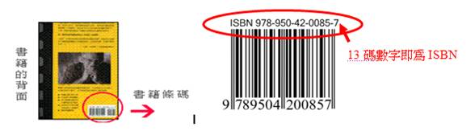

三、書名：請完整填寫書名的主標題與副標題，主標題與副標題間請用「：」隔開。

四、書籍作者、編譯者：若有兩位以上作者、編譯者，請以「/」符號隔開。

五、 出版單位：請填寫書籍之出版單位名稱（請輸入一般簡稱即可，如天下遠見…）。

六、出版年月：請依西元紀年方式，填寫出版年月。如：2013年1月30日。

七、版次：請填寫版次，如：初版、二版、三版…。

**貳、讀書心得寫作比賽「文章內容」欄位說明：**

（壹）、參賽文章內容格式

        一、**相關書訊：關於所閱讀書籍的一些相關訊息， 200字以內。**

        二、**內容摘錄：請摘錄書中有意義之文字，100字以上，300字以內，務需註明摘錄文字出處之頁                                    碼。**

        三、**我的觀點：此部份即為分享文章的主要內容，需至少1000字。**

**四、討論議題：請針對書籍內容至少提出一個相關的討論議題。**

（貳）、參賽文章版面要求

        一、**段落開頭與一般中英文寫作相同。**

        二、**段落與段落之間務請空一行。**

**參、讀書心得寫作比賽範例：（略）**

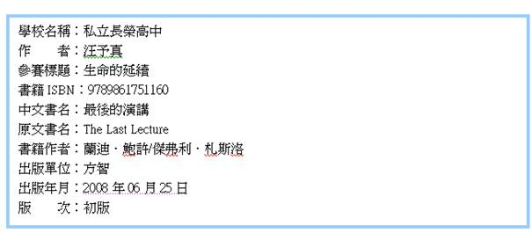

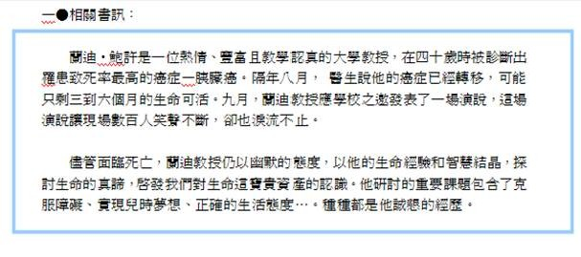

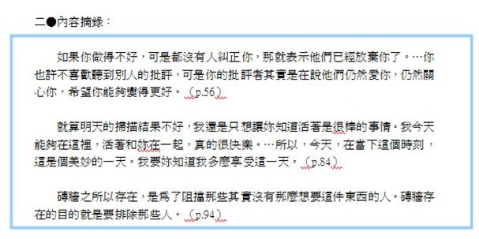

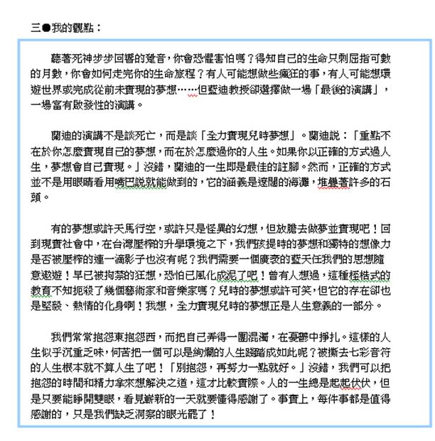

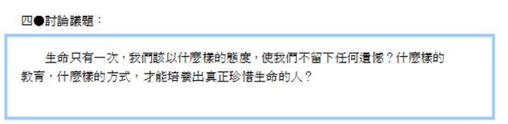

109學年度全國高級中等學校閱讀心得寫作比賽實施計畫

**壹、依據**

全國高級中等學校圖書館輔導團年度工作計畫。

**貳、目的**

1. 提倡鼓勵學生進行閱讀分享活動，並創造閱讀活動更高的附加價值。
2. 建立中學生網路閱讀分享，打破校園空間界限，創造網路新社區。
3. 累積學生因應大學多元入學方案之實力與成果。

**叁、辦理單位**

1. 指導單位：教育部國民及學前教育署
2. 執行單位：全國高級中等學校圖書館輔導團
3. 承辦學校：臺南市私立長榮高級中學
4. 協辦學校：國立基隆女子高級中學、臺北市立育成高級中學、新北市立永平高級中學、國立宜蘭高級中學、桃園市立平鎮高級中學、國立科學工業園區實驗高級中學、新竹縣立湖口高級中學、國立竹南高級中學、私立東海大學附屬高級中學、國立員林高級農工職業學校、彰化縣立彰化藝術高級中學、國立水里高級商工職業學校、國立斗六高級家事商業職業學校、國立嘉義女子高級中學、高雄市立高雄女子高級中學、國立岡山高級中學、國立潮州高級中學、國立臺東女子高級中學、國立花蓮女子高級中學。

**肆、參賽對象**

全國高級中等學校學生（含高級中等教育階段非學校型態實驗教育學生）。

**伍、投稿時間**

第一學期：109年9月10日至10月31日中午12時。

第二學期：110年2月01日至03月15日中午12時。

**陸、投稿網站**

中學生網站【<http://www.shs.edu.tw>】

**柒、成績公告**

一、第一學期：109年12月6日；第二學期：110年4月17日。

二、成績公告於中學生網站【http://www.shs.edu.tw】，點選「作品查詢」，若分區召集學校尚未完成評審工作，該分區得獎公告日期順延。

**捌、實施方式**

1. 所有參賽作品投稿於中學生網站，投稿方式請見「中學生網站投稿參賽程序」。
2. 閱讀書目：可自由選擇圖書閱讀。
3. 比賽程序：請各校依所屬分區完成投稿參賽，各梯次競賽截稿後，由各分區召集學校統籌辦理評審工作與公佈評審結果。
4. 寫作格式：參賽作品依規定格式撰寫，詳見中學生網站閱讀心得專區「全國高級中等學校閱讀心得寫作比賽參賽文章規格說明」。
5. 敘獎：比賽依年級評分，評審評比分為特優、優等、甲等三種等第，由執行單位頒發獎狀乙張，以資鼓勵。
6. 著作權宣告：
7. 參賽得獎作品之著作權，歸教育部國民及學前教育署所有，並擁有結集成冊或運用於其他教育目的之權利，且公開刊登於中學生網站，不再個別通知著作人，亦不支付任何稿費。
8. 參賽作品若涉及抄襲行為，經檢舉查證屬實，除將該作品自網站移除與收回獎狀，另將通知學校議處，並永久停權。
9. 因侵犯他人著作權或智慧財產權而涉訟，由參賽者負一切法律責任。

**玖、參賽學生注意事項**

1. 首次投稿學生請先[加入](http://www.nmh.gov.tw/zh-tw/Member/Declare.aspx?&unkey=4)中學生網站會員註冊，學校登入密碼請洽各校負責人員，依規定填寫正確資料，完成登錄會員註冊程序，若未收到回訊、忘記帳號、密碼等參賽相關問題，煩請直接聯繫各校承辦處室負責人員，各校依其網站管理權限，協助參賽學生進行處理相關事項。基於任務分工原則，分區及全國召集單位不直接回覆參賽學生的問題。
2. 每位學生每學期僅能投稿一篇作品，每篇作品需為單一作者，不接受聯名投稿。
3. 參賽作品限未曾出版、發表或獲獎，並不得抄襲、模仿、改編、譯自外文或頂用他人名義參賽，如有上述情形，將通知學校議處，並永久停權。該作品取消資格、追回獎狀。
4. 文中除「二、內容摘錄」須註明文字出處之頁碼外，其他部分若有引用資料請加「」符號，且字數不得超過50字（不含標點符號），否則視為抄襲作品。參賽學生需繳交未抄襲切結書至承辦處室備查。
5. **務請儘早完成投稿，若因網路壅塞，無法完成投稿，喪失比賽機會，參賽學生須自行負責。**
6. 投稿參賽步驟：

【步驟一】上傳作品：連結中學生網站首頁，點選左邊「上傳我的作品」，開始上傳作品。

【步驟二】投稿參賽：作品上傳成功後，點選該篇作品的「icon_07-1」圖示，進入選擇參賽梯次畫面，完成投稿。

1. 閱讀心得作品於投稿完成後、競賽截止之前，可進行刪除或修改文章重新投稿作業。
2. 參賽學生資料需正確，以避免收到不正確的獎狀。獎狀請妥善保存，除因執行單位印製錯誤，可寄回訂正補發外，獎狀不予補發。若因誤植年級，造成評審不公，則獎狀予以取消。

**拾、參賽學校注意事項**

1. 參賽學校有相關問題需要協助處理，請直接向分區召集學校反應，由分區召集學校負責回覆或代向全國召集單位反應。
2. 參賽學生投稿後若無「icon_07-1」（參加比賽）圖示時，請先確認該分區是否已開放投稿，「未開放」時無法參賽，故不會出現「參加比賽」圖示。請通知分區召集學校協助處理。
3. 各校參賽篇數量為各校核定班級數量的兩倍（含進修學校，不含國中部），參賽作品需繳交未抄襲切結書至承辦處室備查，未繳交者，請學校逕至中學生網站後臺刪除該作品。參賽學校於截稿後10日內，透過校內篩選機制自行控管參賽數量。如果參賽學校未完成刪除超出之篇數，系統會在分區召集學校分配設定評審學校前，自動刪除投稿時間較晚之作品。
4. 各校正式參賽作品以中學生網站為準，請各校確認中學生網站參賽作品與參賽作品一覽表一致。
5. 請參賽學校依評審時程主動留意網站評審作業專區，檢視參賽學校是否為評審學校，並依評審時程完成評審（含初審、重審）工作，建議參賽學校與評審學校多利用Google平臺搜尋抄襲作品。
6. 參賽學校無法配合參與評審工作，則該校學生作品將不列入評審。
7. 參賽學校於召集學校公布成績後，可至中學生網站點選「作品查詢」得知各校得獎作品。
8. 參賽學校主任基本資料若有變更或有人事異動，請在中學生網站修正並通知分區召集學校，並將工作列入移交。
9. 請參賽學校分別設立系統第一管理者、第二管理者、第三管理者，以利職務代理相關事宜。
10. 請參賽學校轉知各參賽學校學生參賽相關事項。
11. 請各校依權責給予辦理本項比賽之評審老師、指導老師、行政等相關人員敘獎。

**拾壹、分區召集學校注意事項**

1. 請於投稿時間視各區競賽狀況，進行競賽管理專區開啟或關閉競賽管理作業。
2. 請各分區召集學校依排定時間，分配設定各區評審學校，每篇作品由兩個學校共同評審。
3. 請各分區召集學校與各區參賽學校共同訂定評分原則，各分區評比分為特優、優等、甲等三種等第，若有分區召集學校尚未完成評審工作，獎狀印製分發日期順延。
4. 投稿、截稿、初審、重審、複審、名次公佈、獎狀印製分發時程：

| **序號** | **任務項目** | **第一學期** | **第二學期** |
| --- | --- | --- | --- |
| 1 | 投稿時間 | 9月1日~  10月15日中午 | 2月1日~  3月15日中午 |
| 2 | 參賽學校篩選參賽作品與刪除未繳交切結書之作品 | 10月16~ 23日 | 3月16~23日 |
| 3 | 系統刪除各校超出參賽篇數 | 10月24日 | 3月24日 |
| 4 | 分區召集學校分配設定評審學校 | 10月25 ~28日 | 3月25~26日 |
| 5 | 評審學校初審 | 10月29日~  11月9日中午 | 3月27日~  4月7日中午 |
| 6 | 合審學校針對疑似抄襲作品重審 | 11月10~12日中午 | 4月8~10日中午 |
| 7 | 分區召集學校複審 | 11月13~20日中午 | 4月11日~  4月19日 |
| 8 | 公佈名次 | 11月21日 | 4月20日 |
| 9 | 得獎作者名字若有亂碼，請參賽學校將正確資料電郵至圖書館輔導團總召集學校。 | 11月27日前電郵至屏東女中圖書館 | 4月24日前電郵至中興高中圖書館 |
| 10 | 圖書館輔導團總召集學校製頒獎狀 | 12月18日前 | 5月31日前 |

1. 各分區召集學校主任基本資料若有變更或人事異動，請在中學生網站修正並通知全國總召集學校，並將工作列入移交。
2. 各分區召集學校若有異動，請主動通知承辦學校新召集學校名稱，圖書館主任姓名及其電子信箱與連絡電話，並將工作移交給新的召集學校。
3. 請分區召集學校轉知各區參賽學校參賽相關事項。

**拾貳、全國高級中等學校閱讀心得寫作比賽召集單位與負責業務**

| **編號** | **區名** | **閱讀心得辦理參賽業務** | **召集/負責單位** |
| --- | --- | --- | --- |
| 1 | 基隆區 | 分區評審召集相關事宜 | 國立基隆女中 |
| 2 | 臺北區 | 分區評審召集相關事宜 | 市立景美女中 |
| 3 | 新北區 | 分區評審召集相關事宜 | 市立三民高中 |
| 4 | 宜蘭區 | 分區評審召集相關事宜 | 國立宜蘭高中 |
| 5 | 桃園區 | 108學年上學期分區評審召集相關事宜 | 市立觀音高中 |
| 6 | 108學年下學期分區評審召集相關事宜 | 市立壽山高中 |
|  | 新竹區 | 分區評審召集相關事宜 | 縣立湖口高中 |
| 7 | 苗栗區 | 分區評審召集相關事宜 | 國立竹南高中 |
| 8 | 臺中區 | 分區評審召集相關事宜 | 私立東大附中 |
| 9 | 彰化區 | 分區評審召集相關事宜 | 國立崇實高工 |
| 10 | 南投區 | 分區評審召集相關事宜 | 私立五育高中 |
| 11 | 雲林區 | 分區評審召集相關事宜 | 國立北港高中 |
| 12 | 嘉義區 | 分區評審召集相關事宜 | 國立嘉義女中 |
| 13 | 臺南區 | 分區評審召集相關事宜 | 私立長榮高中 |
| 14 | 高雄區 | 分區評審召集相關事宜 | 市立高雄女中 |
| 15 | 高二區 | 分區評審召集相關事宜 | 國立岡山高中 |
| 16 | 屏東區 | 分區評審召集相關事宜 | 國立潮州高中 |
| 17 | 臺東區 | 分區評審召集相關事宜 | 國立臺東女中 |
| 18 | 花蓮區 | 分區評審召集相關事宜 | 國立花蓮女中 |
| 19 | 全國 | 中學生網站  維護與註冊參賽相關業務 | 讀冊書店 |
| 20 | 全國 | 中學生網站閱讀心得比賽  評審設定召集相關業務 | 私立長榮高中 |
| 21 | 全國 | 中學生網站  作品抄襲檢舉相關業務 | 國立臺南女中 |
| 22 | 全國 | 108學年上學期中學生網站  獎狀印送與經費統整相關業務 | 國立屏東女中 |
| 108學年下學期中學生網站  獎狀印送與經費統整相關業務 | 國立中興高中 |

**拾叁、本實施計畫經教育部國民及學前教育署核定後實施。**